一、事项名称

一次性扩岗补助

二、政策依据

《关于转发〈山东省人力资源和社会保障厅关于转发人力资源社会保障部办公厅做好一次性扩岗补助经办工作的通知〉的通知》

办理条件

济南市行政区域内登记注册的企业与毕业年度高校毕业生、离校两年内未就业高校毕业生、16-24周岁登记失业青年三类人员签订劳动合同并为其足额缴纳失业、工伤、职工养老保险费满3个月,且审核时处于正常参保缴费状态的，可按照每人1500元的标准申请一次性扩岗补助。企业招用相关人员时间应在2O24年1月1日至2025年12月31日之间。企业按招用人员在申领企业首月参保时间确认,不区分以往年度是否在其他单位参加社会保险。

高校毕业生指的是在中华人民共和国境内接受普通高等学历教育取得普通高等学校毕业证书的毕业生,包括研究生和本科、专科(高职)毕业生,不包括函授、成人教育、技师学院高级工班、预备技师班等毕业生。离校两年内未就业高校毕业生毕业时间不早于2022年(2024年招用)、2023年(2025年招用)。

16-24周岁失业青年，是指本人在该企业就业前须进行失业登记。

同一人员身份信息只能享受1次一次性扩岗补助,不得跨企业、跨年度、跨地区、跨资金渠道重复享受。已由之前受雇企业享受或同一企业在以前年度及其他地区享受、已用于享受就业补助资金支出的一次性吸纳就业补贴或一次性扩岗补助的,相关人员信息不能再用于享受一次性扩岗补助。

四、办理材料

（一）企业需要提供的材料

1.一次性扩岗补助申请报盘电子文档（可从“济南市公共就业服务中心”官网下载，依据企业和招用的高校毕业生实际情况填写内容，报盘文档格式请勿变更修改）

2.企业营业执照副本复印件；

3.企业与新招用毕业年度普通高校毕业生签订的劳动合同复印件；

4.《申请一次性扩岗补助人员花名册》（附件1，可从“济南市公共就业服务中心”官网下载）；

5.经营性人力资源服务机构、劳务派遣机构（以下简称派遣企业），须现场申报，除以上资料外，还需提供劳务派遣资质证明、劳务派遣协议（或承揽、外包协议）等相关资料、《派遣企业与用工企业一次性扩岗补助确认书》（附件2，可从“济南市公共就业服务中心”官网下载）。

上述纸质材料（第2、3、4、5项）需提供PDF或者JPG格式的电子文档。

（二）经办机构需要内部校验的材料

1.校验招用时间。企业招用相关人员时间应在2O24年1月1日至2025年12月31日之间。可按招用人员在申领企业首月参保时间确认，不区分以往年度是否在其他单位参加社会保险。

2.校验身份信息。利用数据比对确认招用人员身份。毕业年度普通高校毕业生信息可从“普通高校应届毕业生身份核验接口”获取,离校两年内未就业普通高校毕业生信息可通过核验其毕业时间确认，毕业时间等受教育信息以教育部门提供为准。16-24周岁登记失业青年信息可从本地人社部门的登记失业人员信息库获取（此类人员就业前须进行失业登记）。

3.校验参保缴费期限及状态。申领企业为相关人员足额缴纳失业、工伤、职工养老保险费满3个月，且审核时处于正常参保缴费状态。

五、企业申报流程

（一）派遣企业现场申报流程

派遣企业及无法进行线上申请企业携带申请材料到企业注册登记地所在的区县（功能区）公共就业服务机构提出申请（申请地址、联系电话见附件，请先拨打电话预约）。

1. 企业线上申报流程

企业登录社会保险管理信息系统（企业端），在社会保险模块下→一次性扩岗补助，填写企业基本信息→选择一次性扩岗补助申请人员并完善人员相关信息后，点击确认→进入一次性扩岗补助申请扫描材料（含劳动合同关键页面、《申请一次性扩岗补助人员花名册》等申请材料）→确认提交后，等待区县公共就业服务机构审批。（系统操作说明书见附件4）

（三）补助公示

区县（功能区）公共就业服务机构在通过审核流程后，于一次性扩岗补助发放之前，进行不少于三个工作日的公示，无异议的，留存一次性扩岗补助发放公示（附件3）专账管理。

（四）补助发放

各区县（功能区）公共就业服务机构按规定通过“社银直连”将补助资金拨付到用人企业在银行开立的基本帐户，并保留好资金发放相关证明专账管理，对没有在银行开立的基本帐户的，可将资金发放至税务部门提供的该企业缴纳社会保险费账户。

七、实施时限

一次性扩岗补助政策实施期限截至2025年12月31日。

八、受理区县电话

章丘区83310991。

附件1

**申领一次性扩岗补助人员花名册**

单位名称（章）： 年 月 日

|  |  |  |  |  |  |
| --- | --- | --- | --- | --- | --- |
| 序号 | 毕业生姓 名 | 身份证号码 | 毕业时间 | 劳动合同起止时间 | 联系电话 |
| 1 |  |  | 年 月 | 年 月 日至 年 月 日 |  |
| 2 |  |  |  |  |  |
| 3 |  |  |  |  |  |
| ... |  |  |  |  |  |
|  |  |  |  |  |  |
|  |  |  |  |  |  |
|  |  |  |  |  |  |
|  |  |  |  |  |  |
|  |  |  |  |  |  |
|  |  |  |  |  |  |

我单位提交的上述人员信息真实准确，与其签订了劳动合同，并依法为其缴纳失业保险费。如存在弄虚作假，骗取补助的违法行为，我单位愿意承担相应法律责任。

单位负责人：（签章）

年 月 日

**备注：本花名册一式2份；区县（功能区）公共就业服务机构和企业各1份，存档备查。**

附件2：

**派遣机构与用工企业一次性扩岗补助确认书**

甲方（派遣机构）：

乙方（用工企业）：

根据甲乙双方派遣用工协议，甲方派去乙方的2022年度普通高校毕业生共计 人，均按《社会保险法》等国家有关政策规定为其缴纳失业保险费，且目前仍在缴费状态。缴纳的失业保险费实际出资方为乙方。根据国家一次性扩岗补助政策和济南市补助标准，补助金额共计 元（大写： ），该资金由甲方代为领取，待资金到账后及时划转给乙方。

乙方单位名称：

乙方开户银行：

乙方对公账号：

甲方（签章） 乙方（签章）

年 月 日

**备注：本确认书一式3份，区县（功能区）公共就业服务机构和甲方、乙方各1份，存档备查。**

附件3

一次性扩岗补助发放公示

截至2024年 月，我区（县）共有 等 家企业在2024年内招用 等 名普通高校毕业生，符合一次性扩岗补助申领条件，根据相关工作程序，现予以公示，欢迎社会各界对申领单位及情况进行监督，如有异议，请与我们联系。

公示时间： 年 月 日—　 年 月 日

监督电话：

区（县）公共就业服务机构 电话：

|  |  |  |  |  |  |  |
| --- | --- | --- | --- | --- | --- | --- |
| 序号 | 姓 名 | 身份证号码 | 毕业时间 | 工作单位 | 劳动合同起止时间 | 补助金额 |
|  |  |  | 年 月 |  | 年 月 日至 年 月 日 | 1500元 |
|  |  |  |  |  |  |  |
|  |  |  |  |  |  |  |
|  |  |  |  |  |  |  |

（公章）

年 月 日

附件4

一次性扩岗补助有关业务操作说明书

1. **一次性扩岗补助申请：**

**业务流程位置：**综合业务-职工失业支付-一次性扩岗补助申请

**业务流程PDID：**LgYcxkgbzSq

业务办理入口如下图所示：

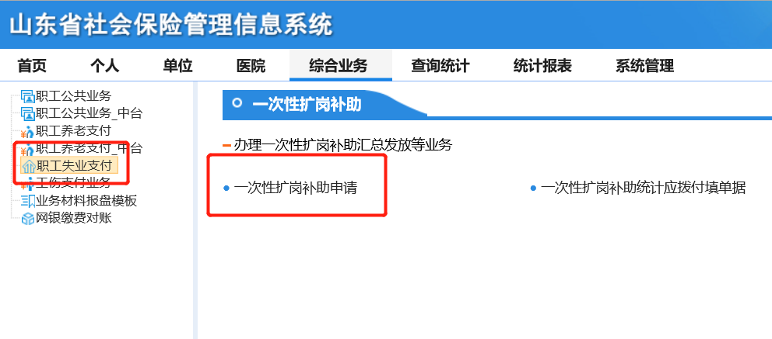

点击进入业务操作界面，如下图所示：

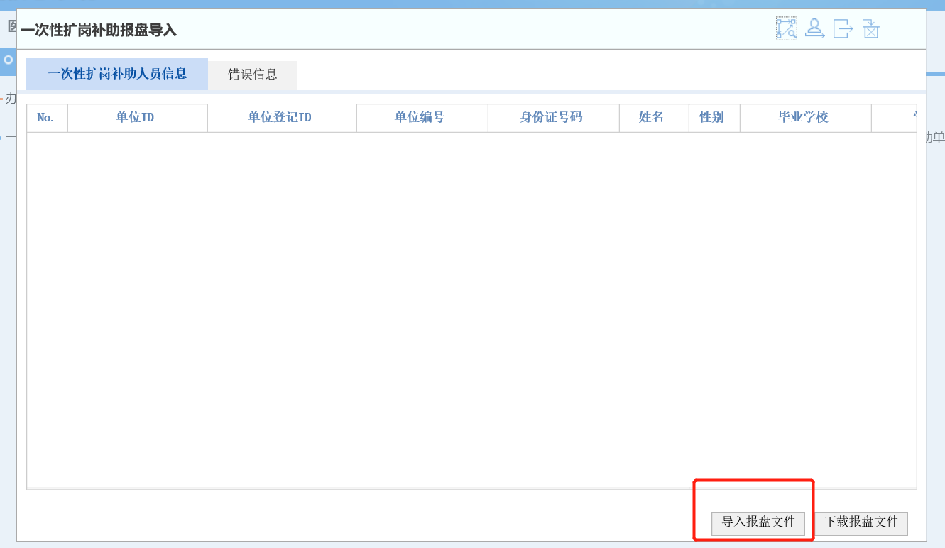

点击导入报盘文件，选择需要导入的报盘，点击确定；

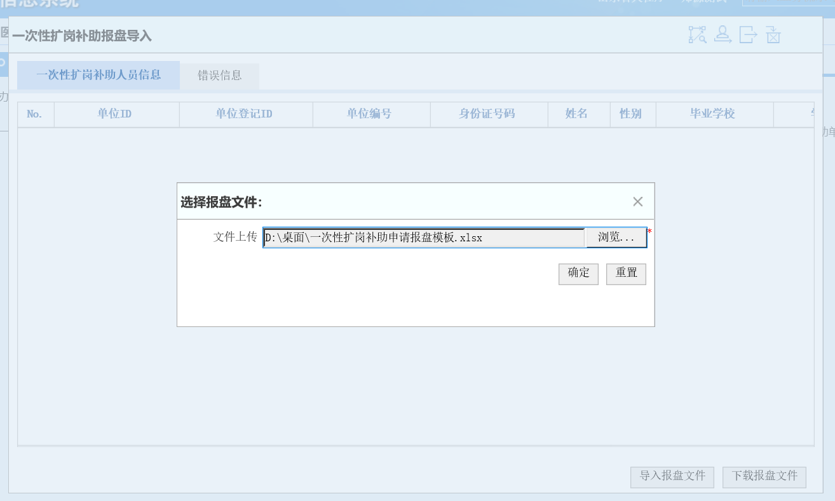

查看导入信息是否正确是否成功后，点击下一步；

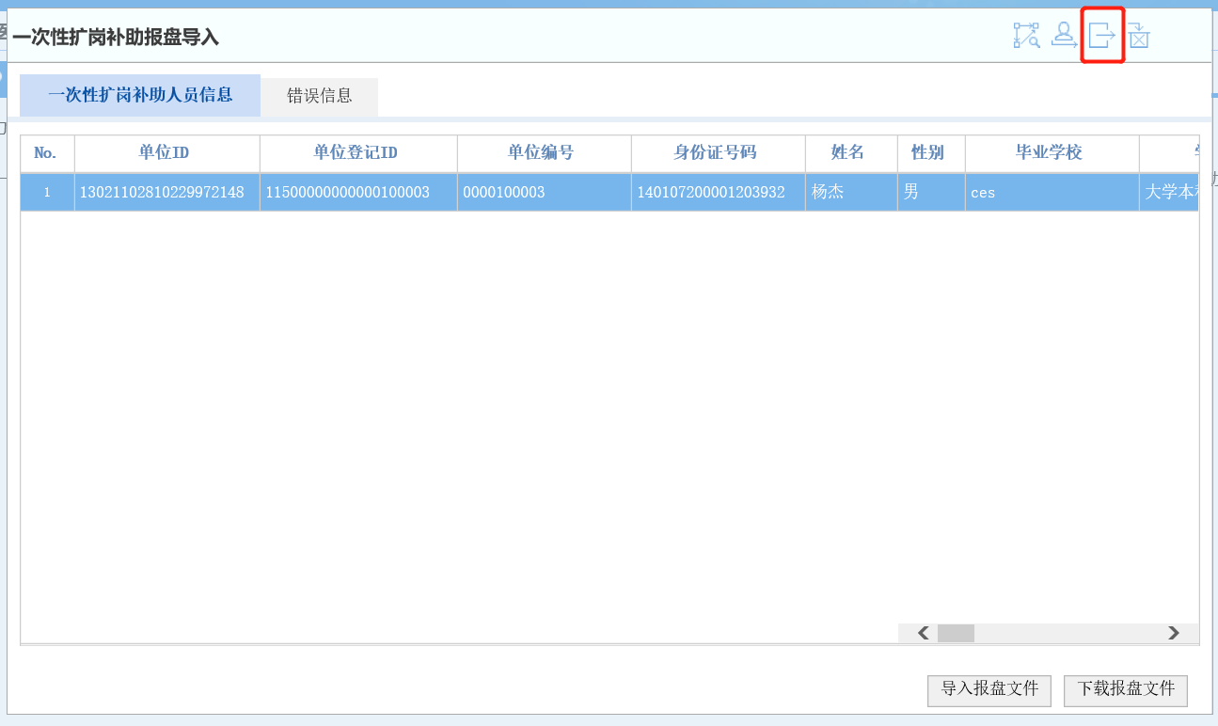进入扫描材料页面，再点击下一步；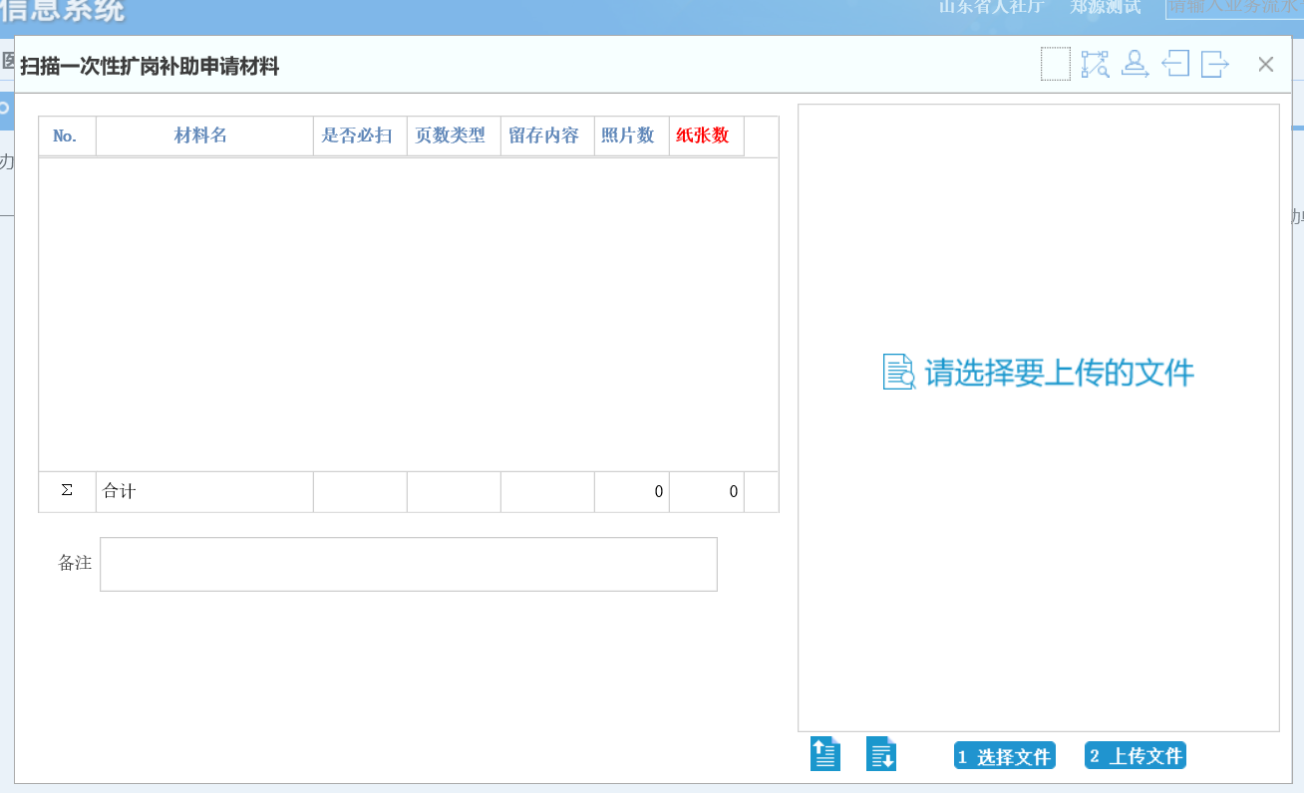

进入一次性扩岗补助初审页面，选择初审结果后，点击下一步；

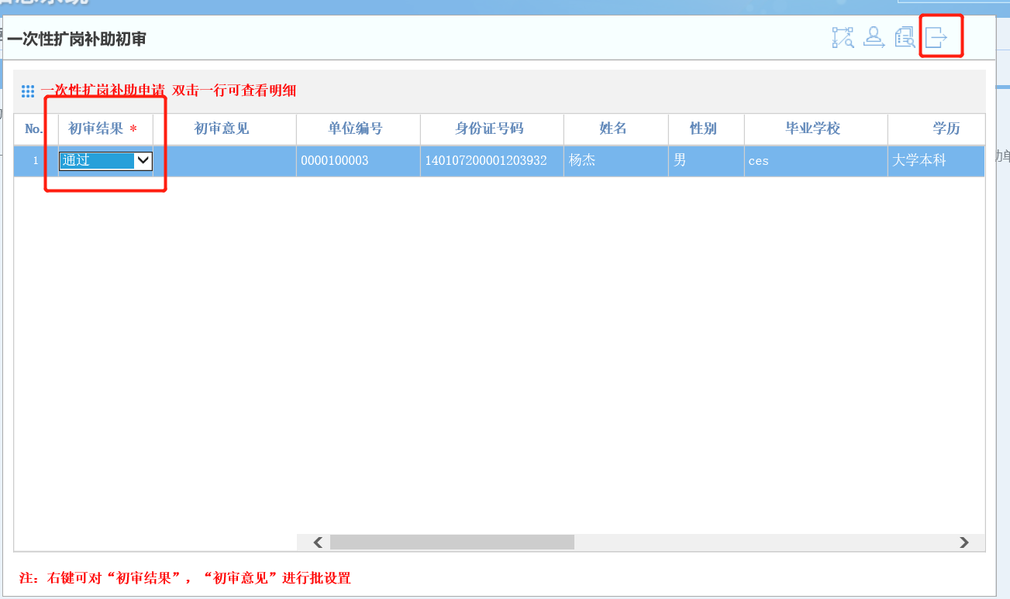

进入一次性扩岗补助复核页面，选择符合结果后，点击下一步，业务结束。

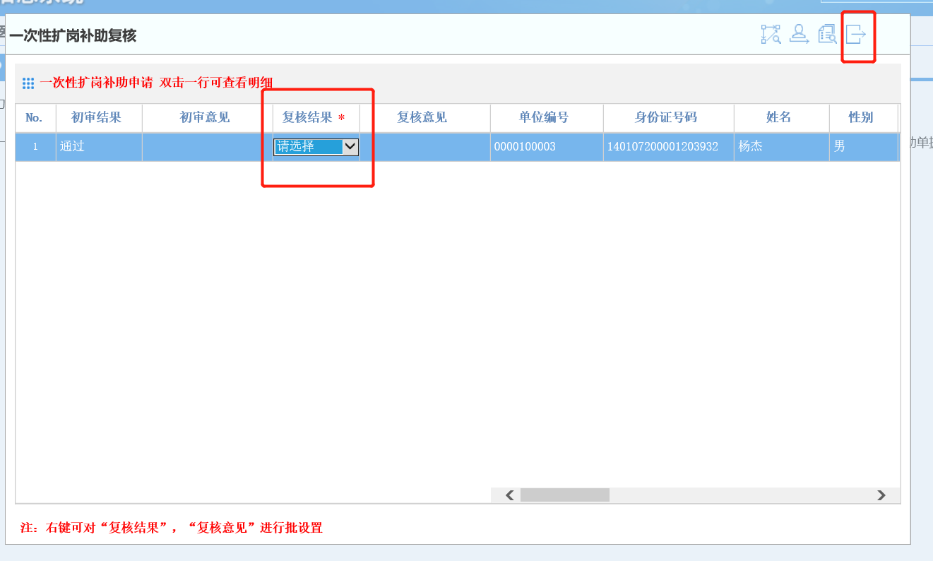

操作步骤：

1. 点击一次性扩岗补助申请；
2. 点击导入报盘文件，选择需要导入的报盘；
3. 查看导入信息是否正确是否成功后；
4. 扫描相关业务材料；
5. 进入一次性扩岗补助初审页面，选择初审结果
6. 进入一次性扩岗补助复核页面，选择复核结果
7. 点击下一步，业务结束。
8. **一次性扩岗补助统计应拨付填单据：**

**业务流程位置：**综合业务-职工失业支付-一次性扩岗补助统计应拨付填单据

**业务流程PDID：**LgYcxkgbzTjybftdj

点击进入业务操作界面，如下图所示：

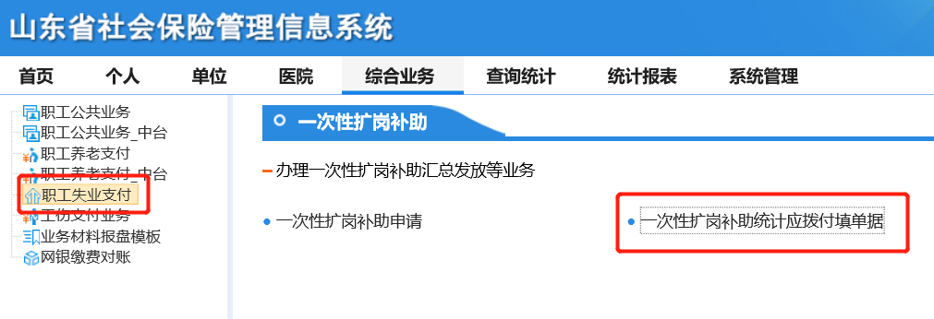

选择对应的单位，核对单位信息、补贴人数点击下一步；

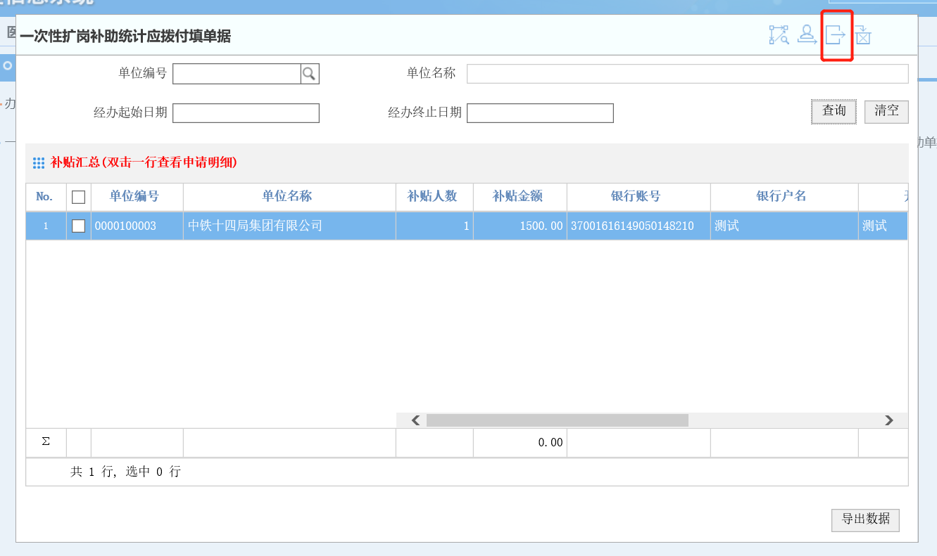

确认汇总表的信息，点击下一步；

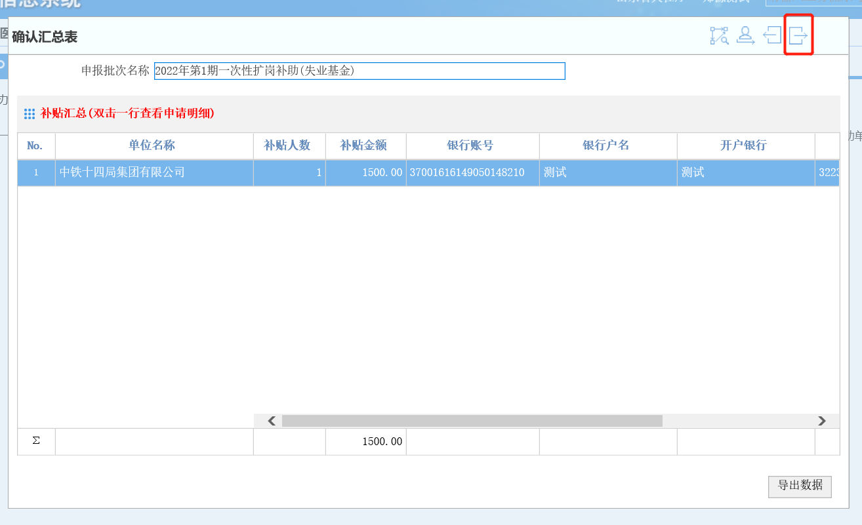

操作步骤：

（1）点击一次性扩岗补助统计应拨付填单据；

（2）选择对应的单位，核对单位信息、补贴人数点击下一步；

（3）确认汇总表的信息，点击下一步；

（4）点击下一步，业务结束。

1. **一次性扩岗补助发放（社银直连）：**

**业务流程位置：**综合业务-职工失业支付-一次性扩岗补助发放（社银直连）

**业务流程PDID：**LgYcxkgbz_Bankportal

点击进入业务操作界面，如下图所示：

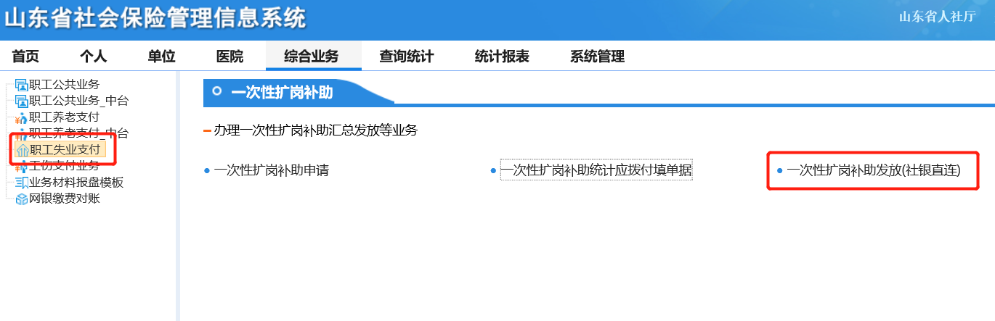

选择起始经办日期，申请补贴的单位，点击下一步；

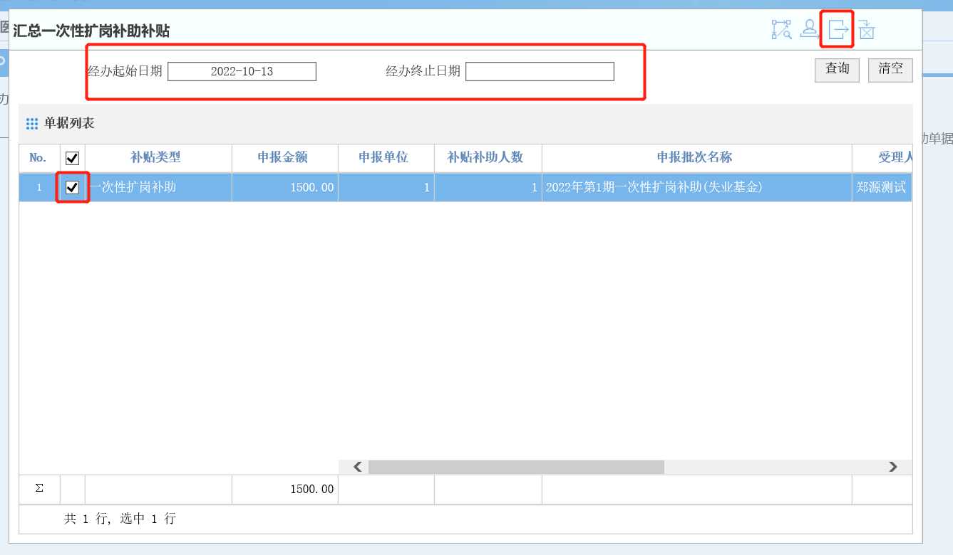

进入审核一次性扩岗补助的汇总计划，点击通过，点击下一步；

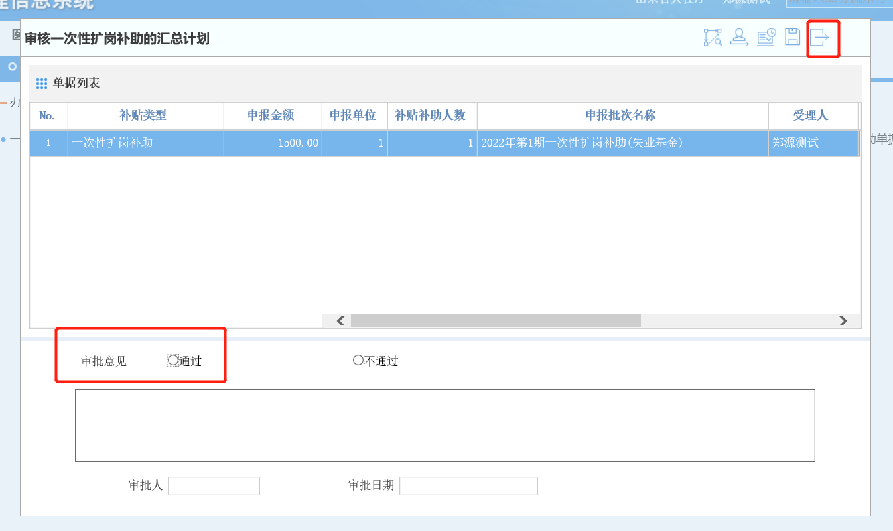

进入复核一次性扩岗补助的汇总计划，点击通过，点击下一步；

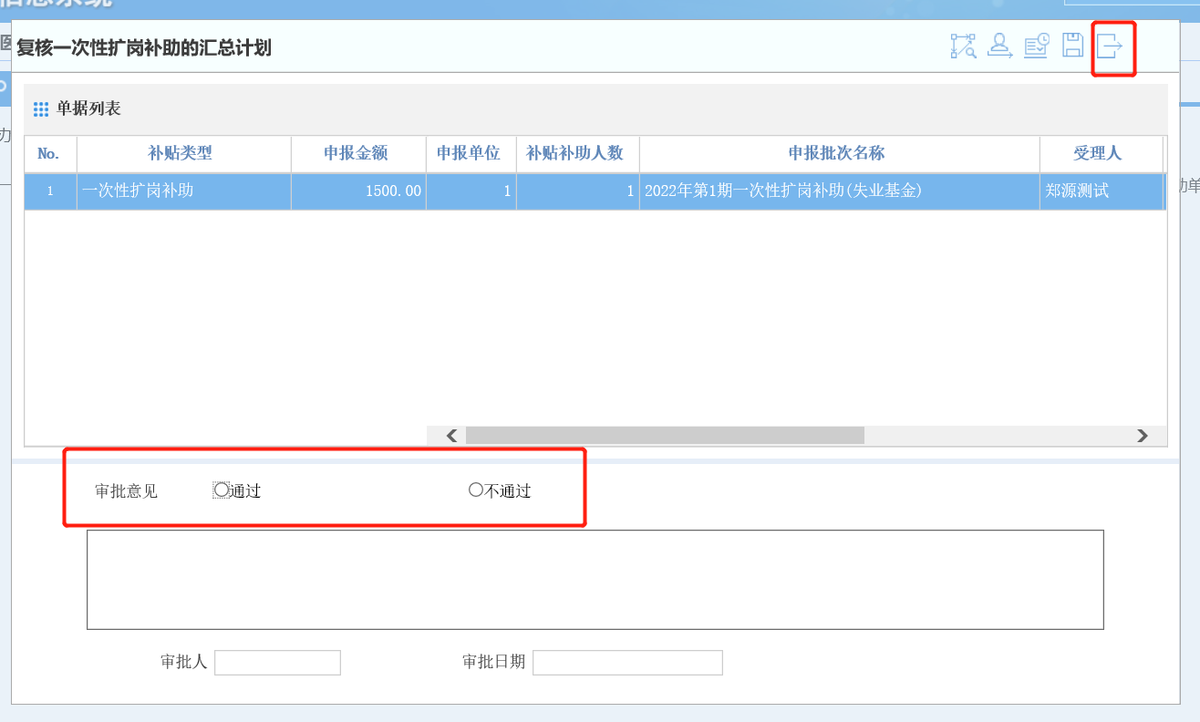

进入一次性扩岗补助选择支付银行页面，选择支付银行，点击下一步；

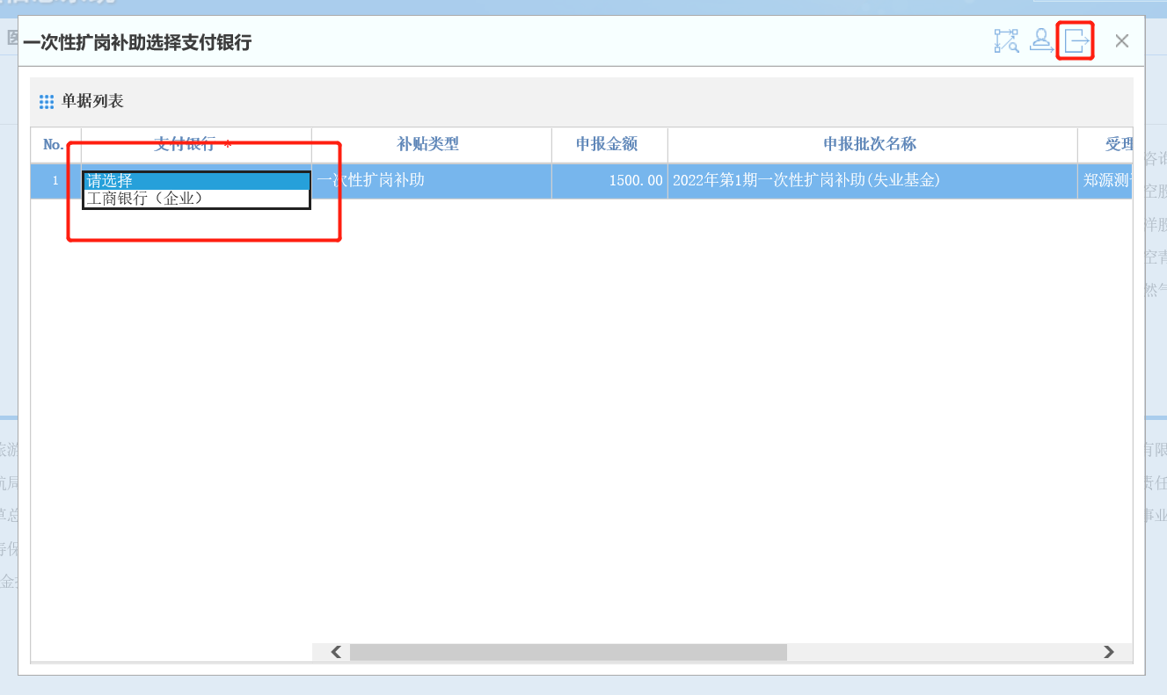

进入财务经办员审核页面，点击审核通过，点击下一步；

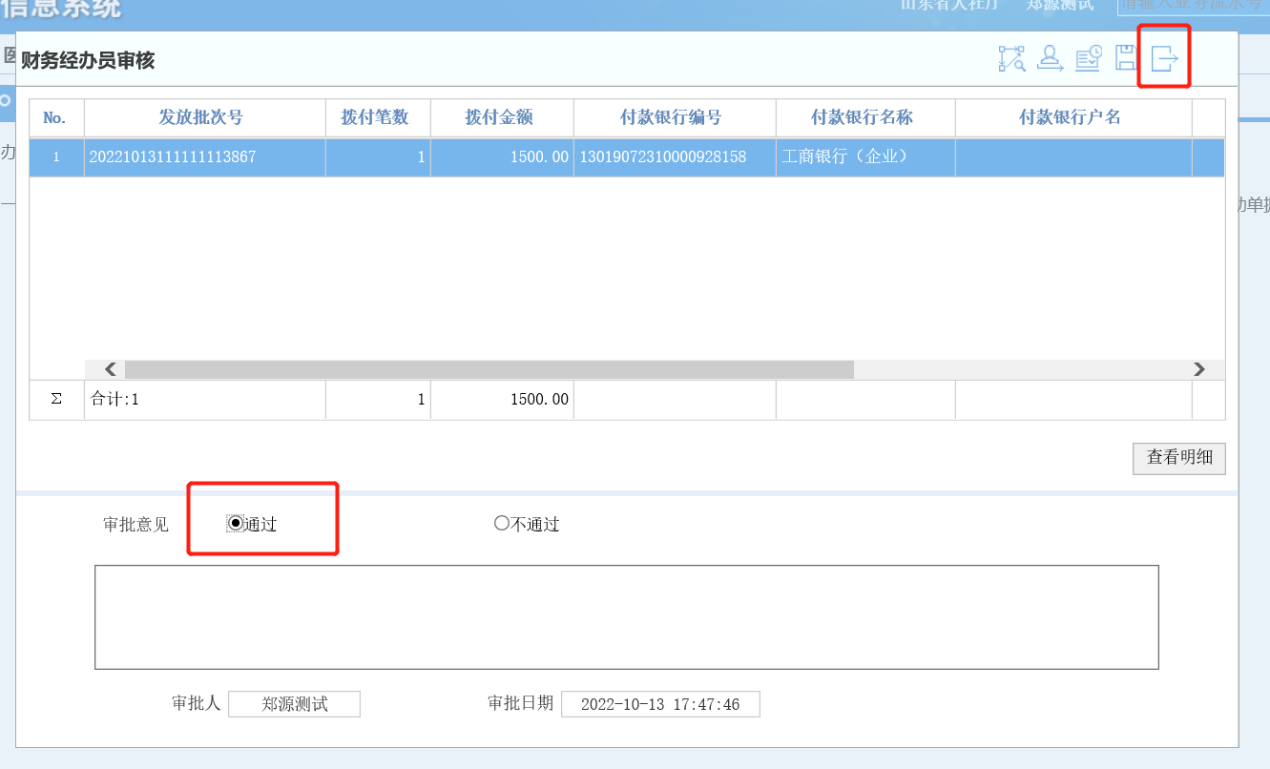

进入财务审核页面，点击审核通过，点击下一步；

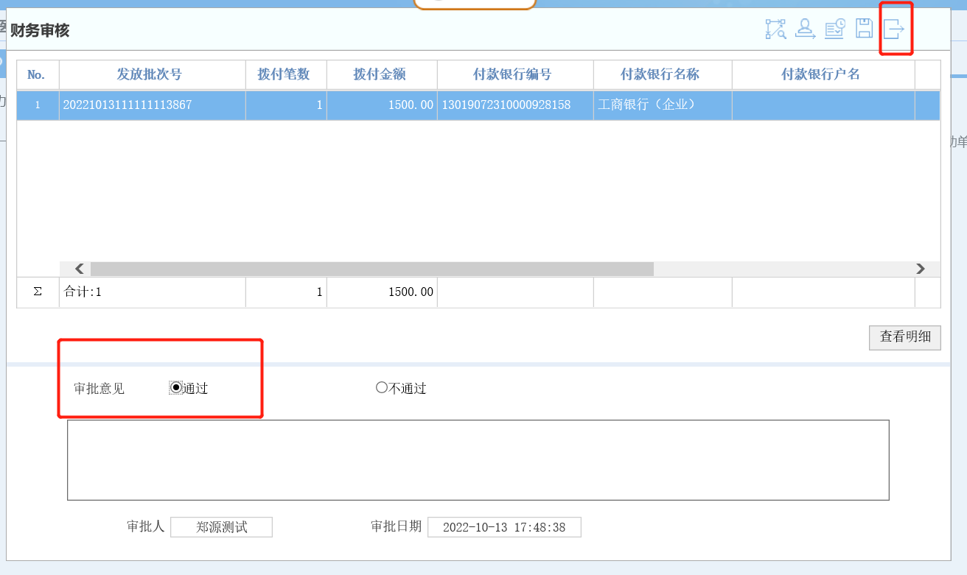

进入财务科长审核页面，点击审核通过，点击下一步；

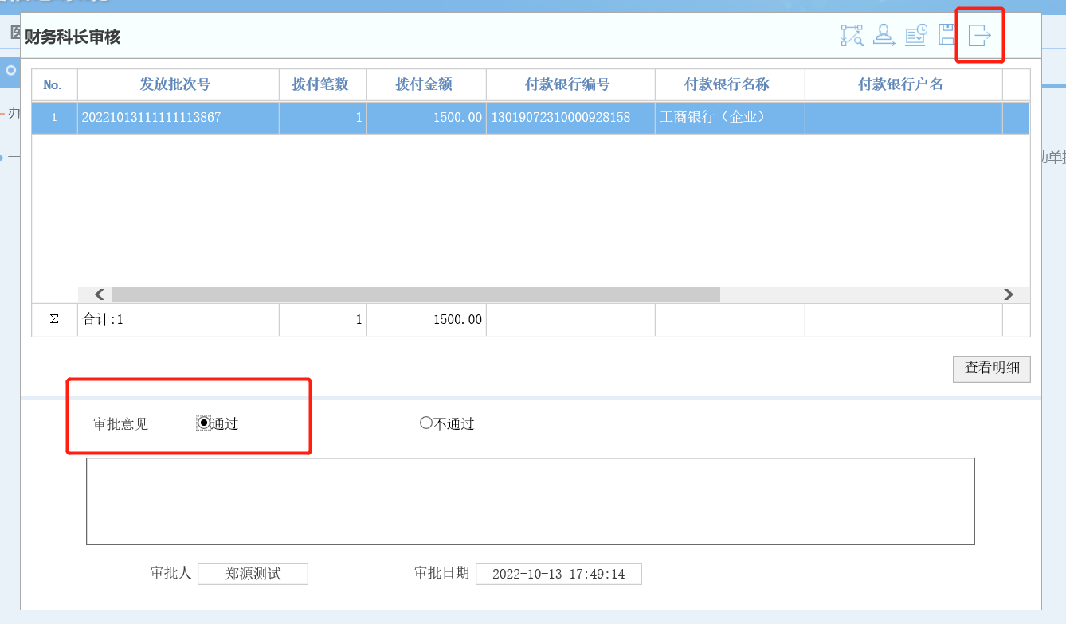

进入显示通知银行结果页面，点击下一步，业务结束。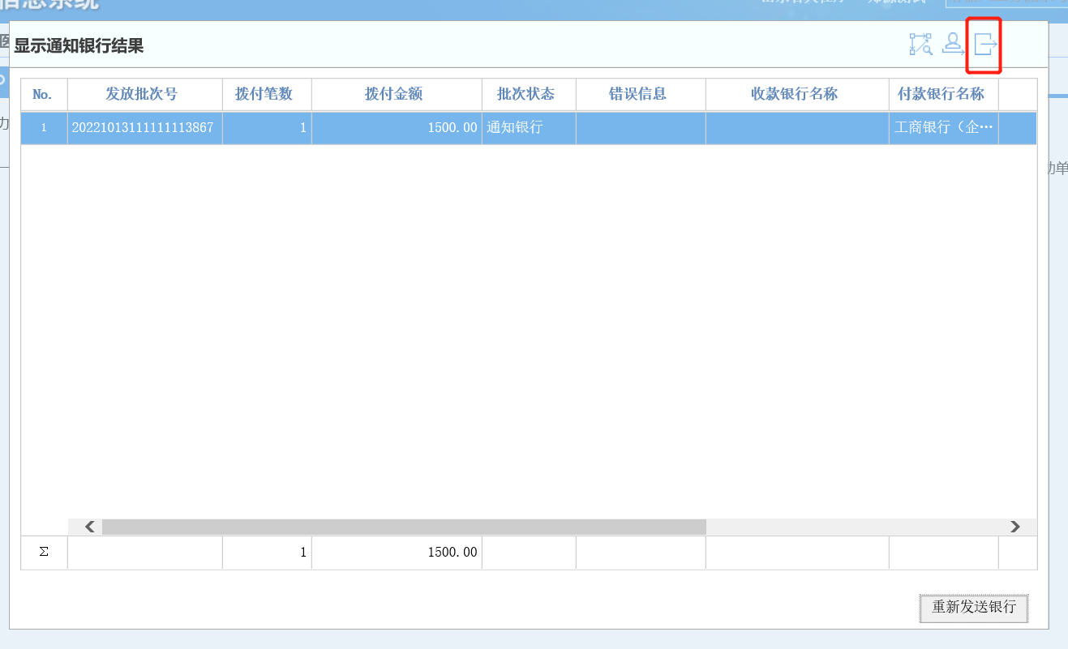

操作步骤：

（1）一次性扩岗补助发放（社银直连）

（2）选择起始经办日期，申请补贴的单位，点击下一步；

（3）进入审核一次性扩岗补助的汇总计划，点击通过，点击下一步；

（4）进入复核一次性扩岗补助的汇总计划，点击通过，点击下一步；

（5）进入一次性扩岗补助选择支付银行页面，选择支付银行，点击下一步；

（6）进入财务经办员审核页面，点击审核通过，点击下一步；

（7）进入财务审核页面，点击审核通过，点击下一步；

（8）进入财务科长审核页面，点击审核通过，点击下一步；

（9）进入显示通知银行结果页面，点击下一步，业务结束。

附件

已享受一次性扩岗补助人员信息表

每月上报信息范围：每月上报全量信息

|  |  |  |  |  |  |  |
| --- | --- | --- | --- | --- | --- | --- |
| 序号 | 指标名称 | 指标编码 | 指标类型 | 指标长度 | 代码标识 | 指标释义 |
| 1-1 | 行政区划代码 | AAB301 | C | 6 | Y | 指社会保险经办机构所在地的行政区划代码，参照GB/T2260-2007中华人民共和国行政区划代码,并按统一规则扩充 |
| 1-2 | 数据期别 | AAB043 | C | 6 |  | 指上报数据的年度和月份,表示方式为YYYYMM |
| 1-3 | 单位编号 | AAB001 | C | 20 |  | 指本地信息系统中用人单位的唯一识别号码 |
| 1-4 | 单位名称 | AAB004 | C | 100 |  | 指用人单位的全称 |
| 1-5 | 组织机构代码 | AAB003 | C | 9 |  | 指国家质检部门颁发的《中华人民共和国组织机构代码证》中的代码（不含连字符“-”） |
| 1-6 | 统一社会信用代码 | AAB998 | C | 18 |  | 指编制管理等部门批准成立后所赋的法人统一社会信用代码 |
| 1-7 | 单位类型 | AAB019 | C | 2 | Y | 参照GB/T20091-2006组织机构类型 |
| 1-8 | 经济类型 | AAB020 | C | 3 | Y | 参照GB/T12402-2000经济类型分类与代码。非企业单位（机关、事业、社会团体等）此项为空 |
| 1-9 | 隶属关系 | AAB021 | C | 2 | Y | 参照GB/T12404-1997单位隶属关系代码 |
| 1-10 | 所属行业 | AAB022 | C | 5 | Y | 参照GB/T4754-2014国民经济行业分类，记录到门类和大类 |
| 1-11 | 个人编号 | AAC001 | C | 20 |  | 指本地信息系统中，参保人员的唯一识别号码 |
| 1-12 | 姓名 | AAC003 | C | 50 |  | （略） |
| 1-13 | 性别 | AAC004 | C | 1 | Y | （略） |
| 1-14 | 公民身份证号码 | AAC002 | C | 18 |  | （略） |
| 1-15 | 参保日期 | AAC030 | C | 8 |  | 指参保人员在对应扩岗补助领取单位参加失业保险的日期，表示方式为YYYYMMDD |
| 1-16 | 个人缴费状态 | AAC031 | C | 1 | Y | 指报告期（当月）参保人员在对应单位的缴费情况，按参保缴费、暂停缴费（中断）、终止缴费分类 |
| 1-17 | 实际缴费月数 | AJC052 | N | 3 |  | 指报告期末参保人员在对应单位的实际缴费月数 |
| 1-18 | 发放日期 | AAE166 | C | 8 |  | 指一次性扩岗补助发放的日期，表示方式为：YYYYMMDD |
| 1-19 | 一次性扩岗补助金额 | AAE019 | N | 16.2 |  | 指一次性扩岗补助余额发放金额 |

注：具体代码详见《人力资源社会保障部关于调整社会保险联网指标和加强数据上报工作的通知》（人社部函[2021]58号）。